企业简易注销操作流程

一、浏览器输入网址：http://qcdzh.scjg.henan.gov.cn/进入“河南省企业登记全程电子化服务平台”，点击“个人登陆”后使用“河南掌上登记”app扫码登陆。
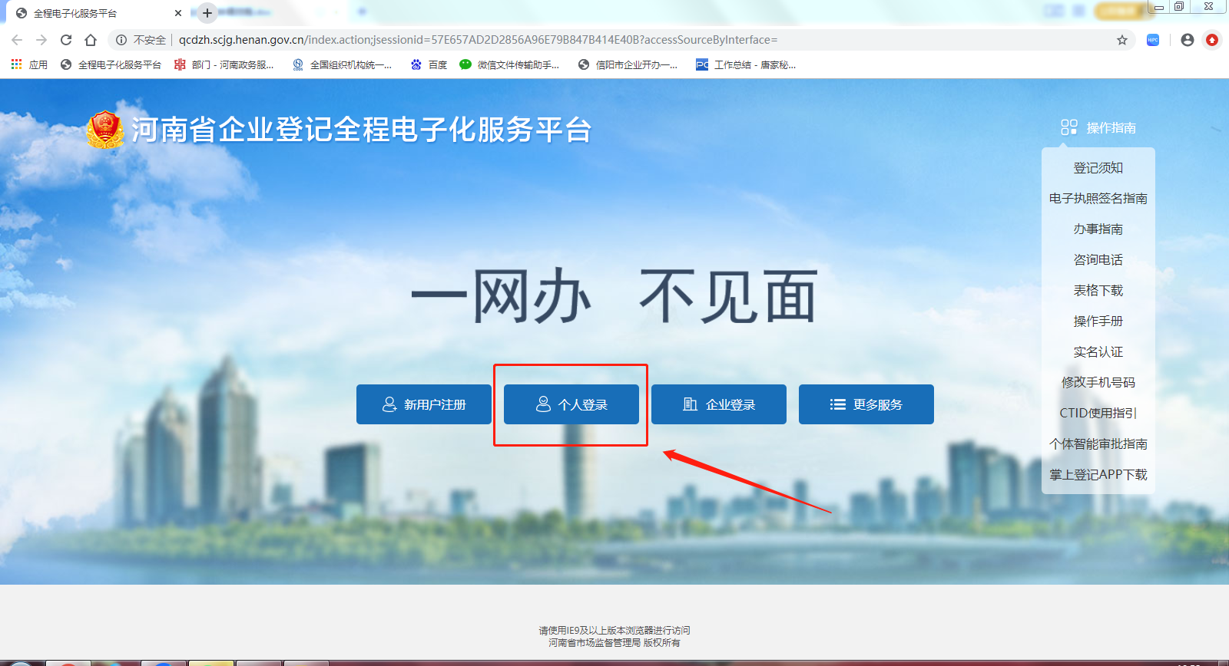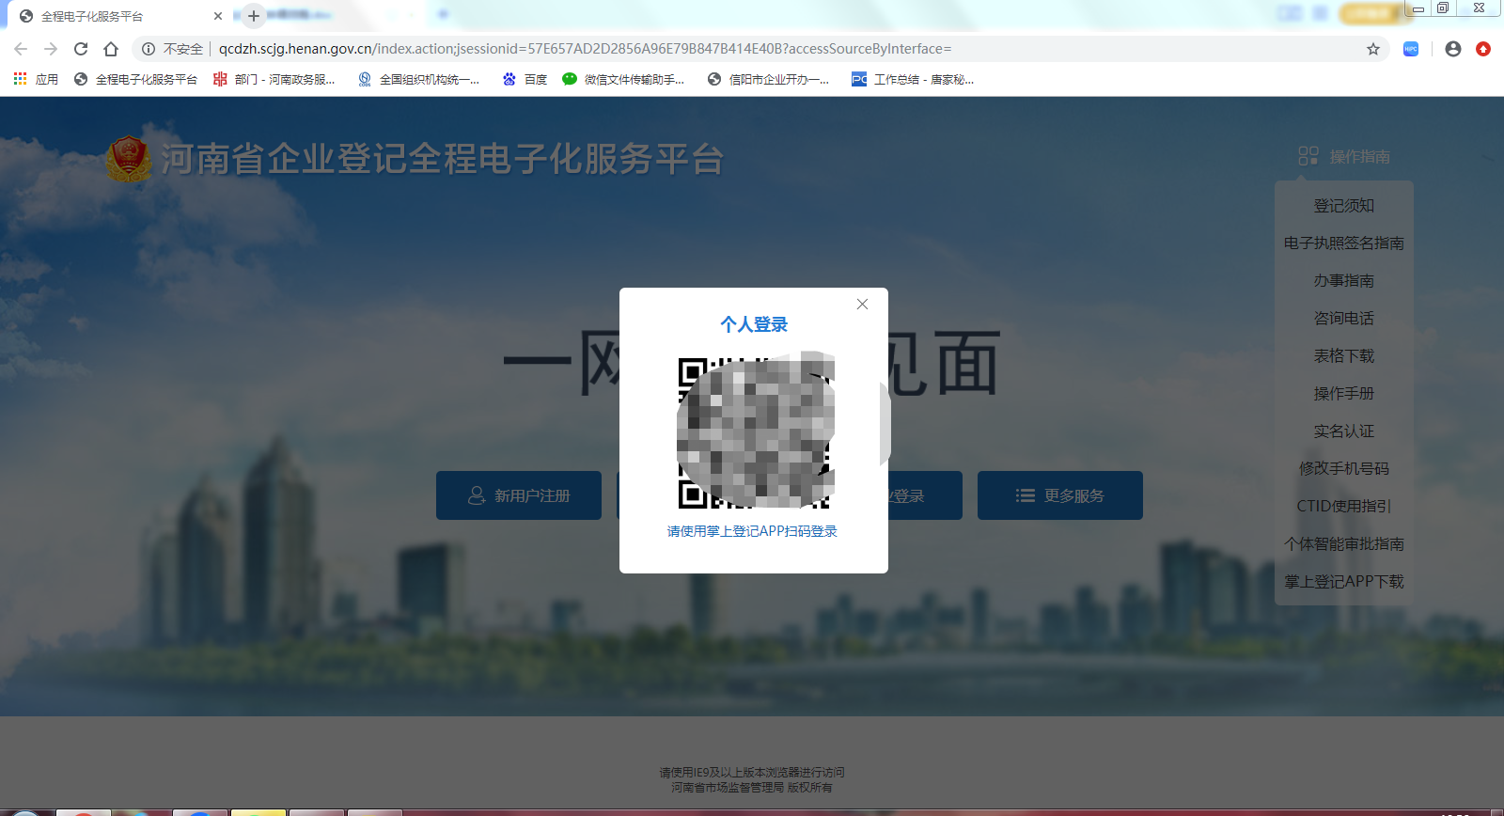
二、注销便利化
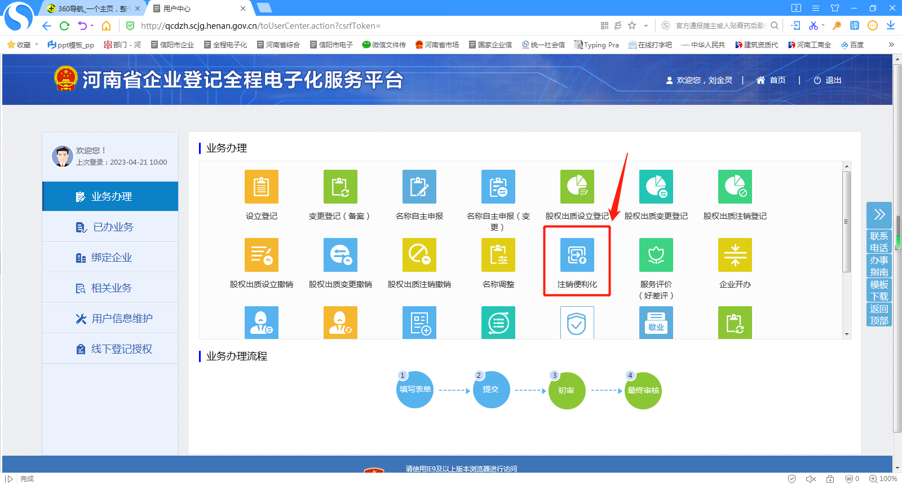
点击新办，绑定企业信息
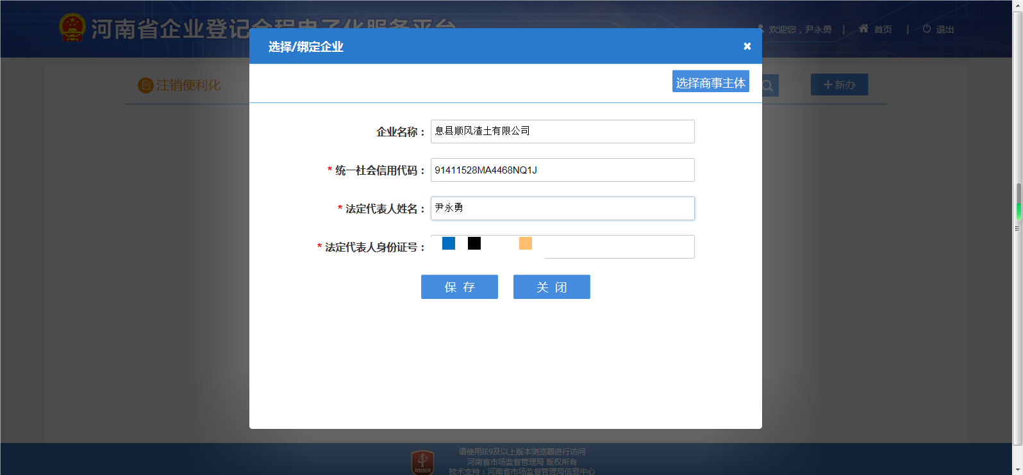

选择注销原因
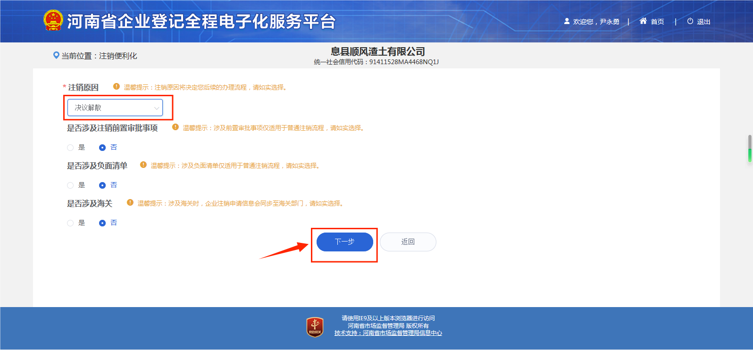
发布简易注销公告
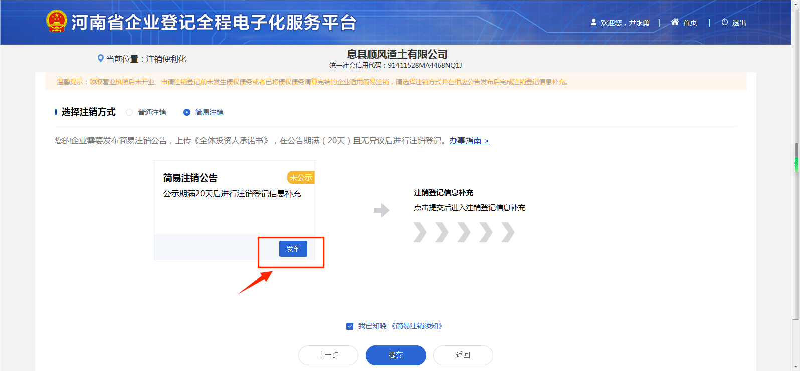

点击“立即签名”，使用“河南掌上登记”扫描二维码，人脸识别通过后进行电子签名提交即可
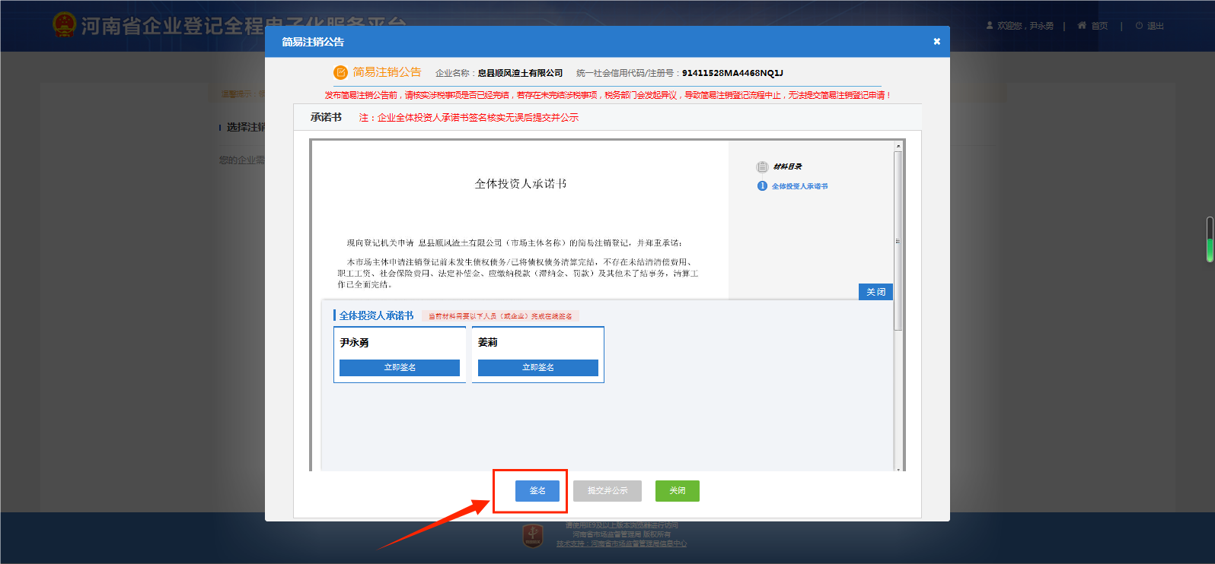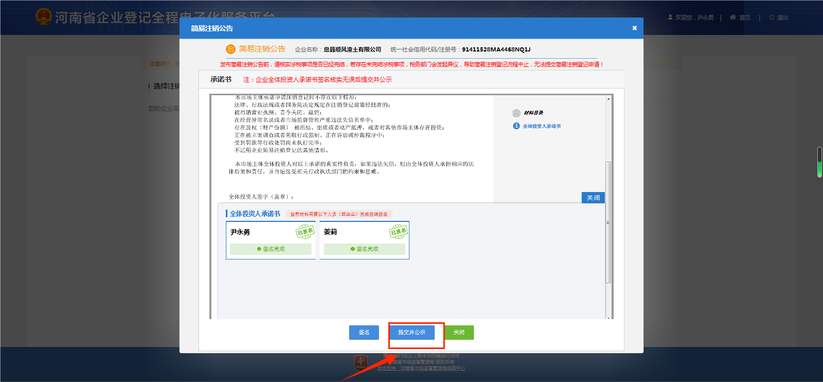

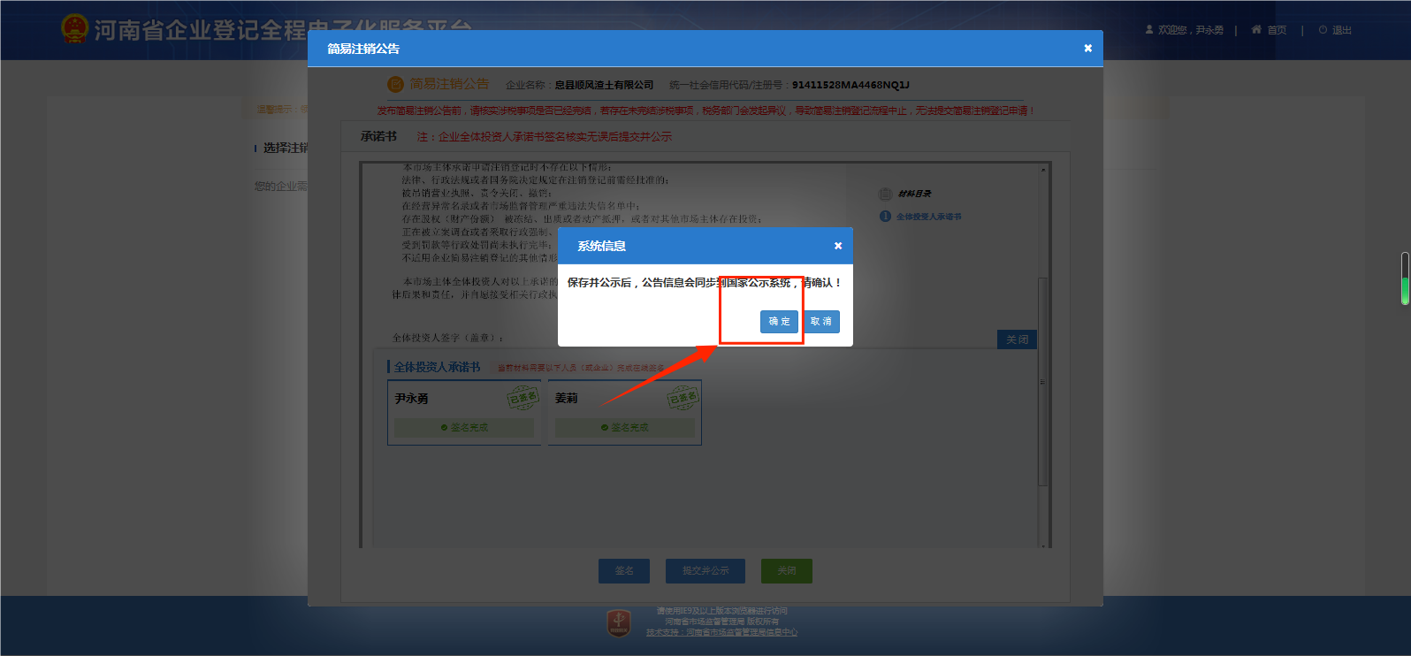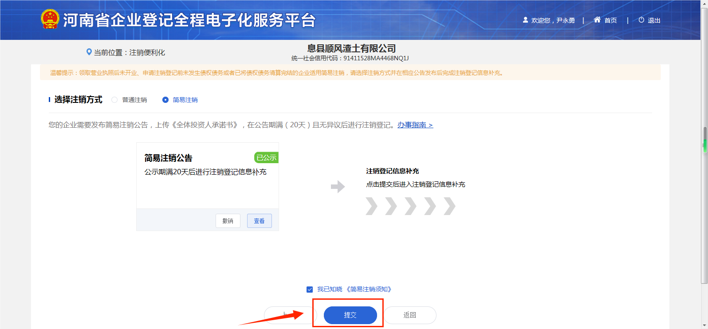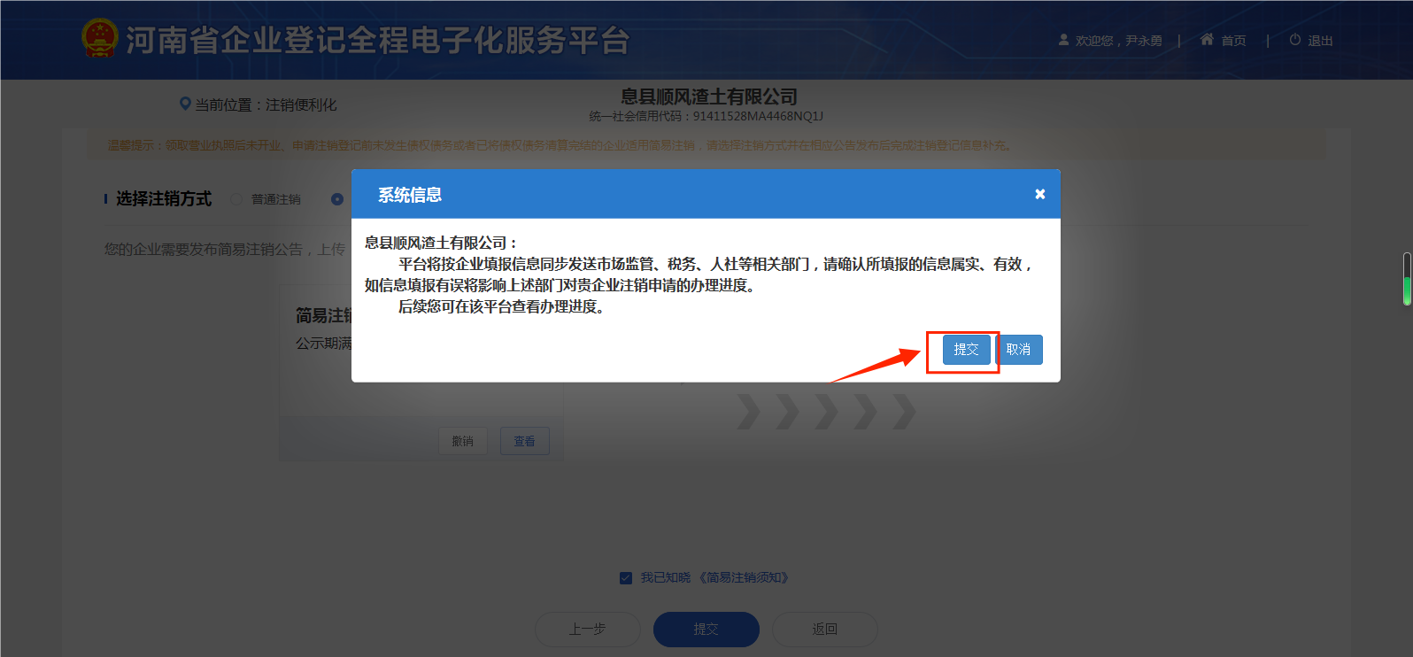二、提交注销申请
公示期满20天后，点击“开始办理”，完成简易注销申请
